7 апреля 2019 года – Всемирный день здоровья.

Тема дня: всеобщий охват услугами здравоохранения.
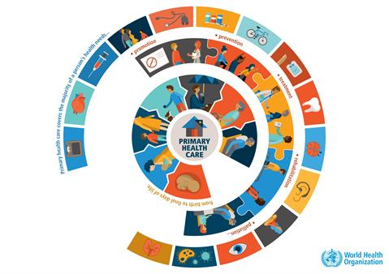
Идея всеобщего охвата услугами здравоохранения заключается в том, чтобы обеспечить всем людям возможность получения качественных услуг здравоохранения в нужном месте и в нужное время – без каких-либо финансовых трудностей.
Здоровье – это право каждого человека. У всех должна быть возможность получать необходимую им информацию и услуги, для того чтобы заботиться о собственном здоровье и здоровье своих родных.
Качественная и доступная первичная медико-санитарная помощь является залогом прогресса в обеспечении всеобщего охвата услугами здравоохранения.
Учреждения первичной медико-санитарной помощи должны стать местом первого контакта пациента с системой здравоохранения. Именно на уровне этих учреждений население должно получать основную часть необходимых им услуг здравоохранения (от укрепления здоровья и профилактики болезней до лечения, реабилитации и паллиативной помощи), которые будут максимально приближены к тому месту, где они живут и работают.
По своей сути первичная медико-санитарная помощь направлена на заботу о людях и содействие им в улучшении состояния их здоровья или в поддержании хорошего самочувствия, а не просто на лечение конкретных болезней или патологических состояний.
Первичная медико-санитарная помощь включает такие услуги, как скрининг на наличие проблем со здоровьем, вакцинация, информация о профилактике болезней, планирование семьи, лечение хронических и острых заболеваний, реабилитация и др.
Для воплощения в жизнь принципа «здоровье для всех» необходимо, чтобы у населения был доступ к качественным услугам здравоохранения, позволяющий им заботиться о собственном здоровье и здоровье своих родных, чтобы специалисты системы здравоохранения предоставляли качественную и ориентированную на нужды людей помощь.
В 2019 году мероприятия по случаю Всемирного дня здоровья приходятся на середину периода между Глобальной конференцией по первичной медико-санитарной помощи, состоявшейся в Астане (Казахстан) в октябре 2018 года и Совещанием высокого уровня по всеобщему охвату услугами здравоохранения, которое будет проходить в рамках сессии Генеральной Ассамблеи ООН в сентябре 2019 года.
Всемирный день здоровья – одна из многочисленных возможностей для распространения информации о важности обеспечения справедливого доступа к услугам здравоохранения не только в интересах здоровья отдельных людей, но и в интересах здоровья национальной экономики и общества в целом.
В Могилевской области утвержден региональный комплекс мероприятий по реализации Государственной программы «Здоровье народа и демографическая безопасность Республики Беларусь на 2016 – 2020 годы».
В 2018 году завершена областная программа перехода амбулаторных организаций здравоохранения Могилевской области к работе по принципу врача общей практики. Служба общеврачебной практики Могилевской области представлена 94 амбулаториями врача общей практики. Во всех организация здравоохранения сформированы команды: врач, помощник врача по амбулаторно-поликлинической помощи и медицинская сестра.
С целью наблюдения за состоянием здоровья населения, в области проводится диспансеризация. За 2018 год осмотрено 97,8% населения области, в том числе 98,1% трудоспособного населения. По результатам осмотров у 18,1% населения были впервые выявлены заболевания. Процент выявления рака на ранних стадиях 1-2 степени при диспансеризации составил 65,9%.
В 2018 году основное внимание было уделено лечению пациентов с БСК, так как болезни системы кровообращения лидируют в структуре смертности населения. В УЗ «Могилевская городская больница скорой медицинской помощи» внедрены принципиально новые для области методы лечения инфарктов головного мозга – тромболитическая терапия (тромболизис) и тромбэкстракция. В 2018 году успешно выполнено 28 тромболизисов и 5 тромбэкстракций.
В Могилевской области проведена большая работа по созданию трансплантологической помощи. В 2018 году выполнено 26 трансплантаций почки. Продолжается работа по созданию отделения трансплантации органов и тканей в учреждении здравоохранения «Могилевская областная больница».
В 2018 году сдан в эксплуатацию новый 3-х этажный корпус УЗ «МГБ СМП». За счет средств республиканского бюджета приобретен и установлен новый магнитно-резонансный томограф «Siemens».
В 2018 году осуществлено переоснащение медицинским оборудованием организаций здравоохранения Могилевской области на сумму более 12,8 млн. руб., что позволило качественно улучшить диагностический, лечебный процессы и оказание экстренной медицинской помощи.
Ссылка для скачивания информационных материалов по теме Всемирного дня здоровья: https://www.who.int/campaigns/world-health-day/world-health-day-2019/communications-materials

Отдел общественного здоровья
УЗ «МОЦГЭиОЗ»
(для подготовки статьи использованы материалы сайта Всемирной организации здравоохранения Европейский регион, УЗ «Могилевская областная больница»).

